Toolkit europeo di consulenza professionale per NEETs con disturbi mentali (ECCpsy-KIT)

PARTE C: Strumenti e attività

2. La ruota delle competenze (variante per NEET con problemi di salute mentale)
L'attività riguarda: NEET con problemi di salute mentale

2.1. Obiettivo dell'attività
Questa attività è pensata per rafforzare il vostro senso di competenza, rendendovi consapevoli di possedere già molte delle competenze soggettivamente importanti che un "lavoratore ideale" dovrebbe avere. Inoltre, vedrete che quelle competenze che sono ancora poco sviluppate possono essere allenate. A questo scopo, determinerete come svilupparle e pianificherete le attività volte al loro miglioramento.

2.2. Quadro teorico di riferimento
Questo esercizio permette all'individuo di valutare le proprie competenze e abilità e offre l'opportunità di presentarle graficamente. Inoltre, parte dal presupposto che identificare le competenze soggettivamente importanti per una determinata persona, e quindi rendersi conto che alcune di esse sono già presenti, rafforza il senso di competenza e di agency dell'individuo, aumentando di conseguenza la fiducia in se stesso e la motivazione a intraprendere una determinata attività (ad esempio, il lavoro). La seconda parte dell'esercizio consente di pianificare attività volte a migliorare quelle competenze che sono basse nella scala di intensità.

2.3. Descrizione
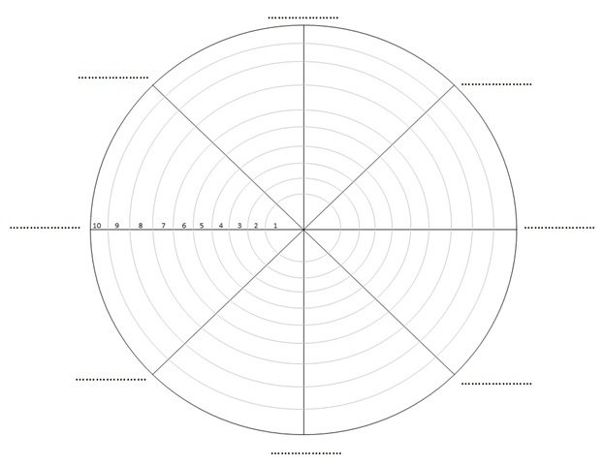
Istruzioni: Disegnate un grande cerchio su un foglio di carta. Dividetelo a metà, ancora a metà e poi in due diagonali in modo da ottenere otto parti della torta. Di seguito è riportato un disegno d'insieme che potete utilizzare.
Source: smart-coaching.pl

All'esterno del cerchio, inserite le 8 caratteristiche più importanti di un lavoratore competente.

Perchè otto?
Questi saranno gli otto pilastri del vostro senso di competenza.
All'inizio sono sufficienti. Poi potrete aggiungere altre caratteristiche. Il punto è non scoraggiarsi. Questo esercizio vi mostrerà come ottenere il massimo risultato possibile con la minor quantità di lavoro.
Valutate in che misura le competenze che avete scelto sono in voi oggi (ora, già presenti). Poi, su una scala da 0 a 10, segnate nel cerchio quanto questa caratteristica è già presente in voi, quanto è satura. Ora, oggi, per questo momento. Assumiamo che 0 sia il centro del cerchio dove le linee si intersecano. 10 è il cerchio esterno. Valutate ogni caratteristica separatamente. Prendete tempo, riflettete, non abbiate fretta. Il vostro cerchio, dopo aver valutato le competenze, potrebbe avere questo aspetto:
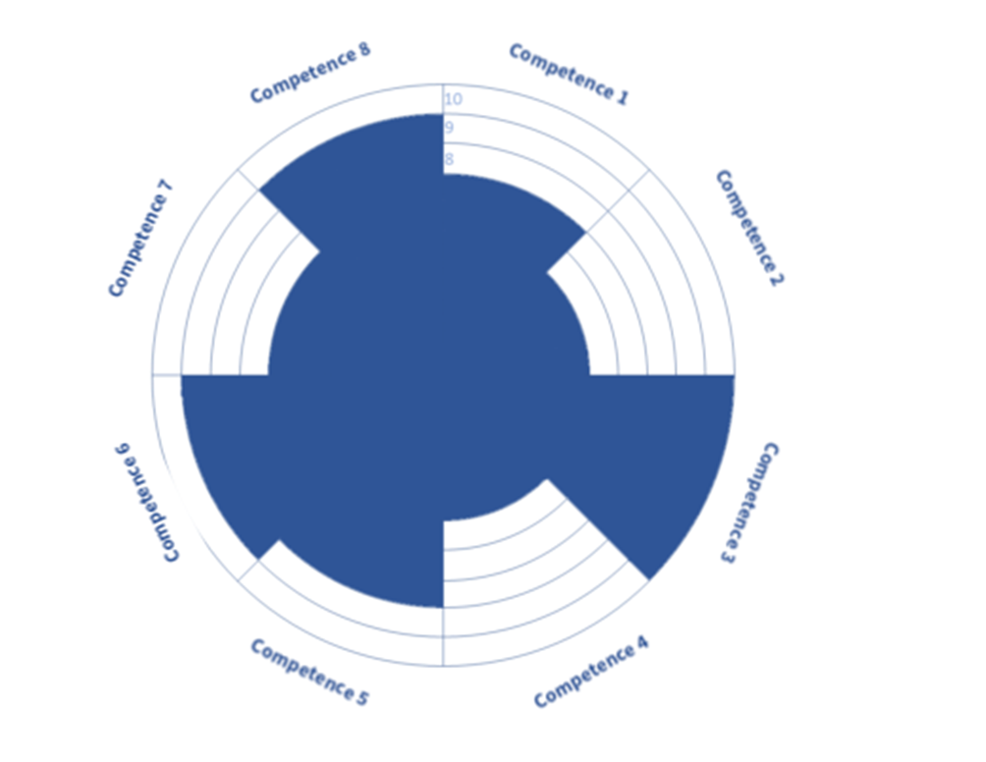
Source: alezmiana.pl

Quale di queste otto caratteristiche potrebbe essere la vostra leva?
A seguire, faremo una cosa chiamata "leva di contatto". Cercheremo di aumentare il maggior numero possibile di competenze con uno sforzo minimo. Forse tutte, o almeno una buona parte. In passato, il punto di applicazione della leva veniva utilizzato in molte situazioni, ad esempio per attingere acqua da un pozzo. Invece di stancarsi, si usavano le cosiddette gru e con una leggera spinta di una lunga leva si estraeva rapidamente un grande secchio pieno d'acqua. Noi faremo lo stesso. Ecco la nostra "gru psicologica" la leva:
1. Selezionate ora il tratto con la stima più bassa
oppure
1. un tratto che, se si lavora su di esso, solleverà tutti o la maggior parte degli altri.
2. Evidenziate questa caratteristica.

Cosa farete per aumentare questa competenza?
Proponete almeno cinque modi per aumentare la competenza specifica che avete appena selezionato. Sono le vostre idee che vi aiuteranno di più in questa situazione. Ad esempio, se si tratta della vostra autostima, pensate a cosa potete fare per aumentarla. Ad esempio, potete:
- Scrivere 50 delle vostre caratteristiche positive e valutare se ve ne ricordate ogni giorno, soprattutto nelle situazioni difficili.
- seguire dei corsi specifici,
- iniziare un percorso di psicoterapia,
- parlare con professionisti che non hanno questo problema. Chiedete come fanno, se si fidano delle loro competenze e hanno fiducia in se stessi?
Pensate e scrivete le vostre idee. Questa è una parte fondamentale dell'esercizio!

Tra queste cinque idee, sceglietene una da applicare oggi. Scrivetela subito. Se non potete iniziare ad applicare questa idea oggi, mettetela tra le cose da fare per domani. Se le vostre idee sono così complesse che non potete iniziare a metterle in pratica oggi o domani, suddividetele in parti più piccole, cioè in cosiddetti progetti dettagliati. Azioni che potete intraprendere immediatamente per implementare questa competenza.

Cos'altro otterrete se vi sentite competenti?
Ora rispondete sinceramente alle seguenti domande:
- Che cos'altro vi darà questa competenza che avete appena scelto, sarà un trampolino di lancio per voi?
- Come influirà sui vostri piani di sviluppo professionale?
- Come influirà sui vostri guadagni?
- Come influirà sul vostro benessere?
- Come influirà su coloro che vi circondano? Che cosa ne trarranno?
- Cosa penseranno gli altri di voi?
- Cosa diranno gli altri di voi?
- Come influirà sulla vostra vita privata?
- Come influirà sulla vostra salute?

